宁夏六盘山高级中学
2017届高三年级第二次模拟测试卷
学科：理综 物理
二、选择题：本题共8小题。每小题6分。在每小题给出的四个选项中，第l4～18题只有一项符合题目要求，第19～21题有多项符合要求。全部选对的得6分，选对但不全的得3分，有选错的得0分。
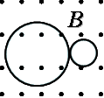
14．静止在匀强磁场中的某放射性原子核，沿垂直于磁场方向衰变放出一个α粒子后，α粒子和新核都做匀速圆周运动，测得α粒子和新核的轨道半径之比为44:1，如图所示，则该放射性元素原子核的电荷数是（ ）
A．86 B．90 C．88 D．92
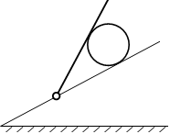
15．如图所示，一小球放置在斜面与挡板之间，设斜面对小球的弹力为F_{N1}，挡板对小球的弹力为F_{N2}，以挡板与斜面连接点所形成的水平直线为轴，将挡板从图示位置开始缓慢地转到水平位置。不计摩擦，在此过程中 （ ）
A．F_{N1}始终减小，F_{N2}始终增大
B．F_{N1}始终增大，F_{N2}始终减小
C．F_{N1}始终减小，F_{N2}先减小后增大
D．F_{N1}先减小后增大，F_{N2}始终减小
16．a、b两物体从同一位置沿同一直线运动，它们的v-t图象如图所示，下列说法不正
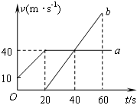
确的是（ ）
A．a、b加速时，物体a的加速度小于物体b的加速度
B．20 s时，a、b两物体相距最远
C．60 s时，物体a在物体b的前方
D．40 s时，a、b两物体速度相等，相距900 m
17．如图所示，用一小车通过轻绳提升一滑块，滑块沿竖直光滑杆上升，某一时刻，两
段绳恰好垂直，且拴在小车一端的绳与水平方向的夹角为θ，此时小车的速度为v₀，则
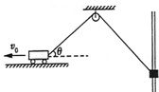
此时滑块竖直上升的速度为（ ）
A．v₀
B．v₀sinθ
C．v₀ cosθ
D．

资*源%库 ziyuanku.com
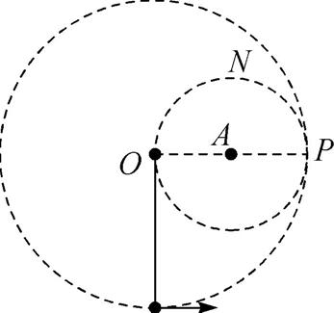
18．一轻绳系住一质量为m的小球悬挂在O点，在最低点现给小球一水平初速度，小球恰能在竖直平面内绕O点做圆周运动。若在水平半径OP的中点A处钉一枚光滑的钉子，仍在最低点给小球同样的初速度，则小球向上通过P点后将绕A点做圆周运动，则到达最高点N时，绳子的拉力大小为（ ）
$来&源：ziyuanku.comA．0

B．2mg
C．3mg
D．4mg
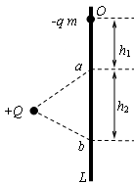
19. 如图所示，L为竖直、固定的光滑绝缘杆，杆上O点套有一质量为m、带电量为－q的小环，在杆的左侧固定一电荷量为+Q的点电荷，杆上a、b两点到+Q的距离相等，Oa之间距离为h₁， ab之间距离为h₂，使小环从图示位置的O点由静止释放后，通过a的速率为。则下列说法正确的是（ ）
资*源%库 ziyuanku.comA．小环从O到b，电场力做的功不为零
B．小环通过b点的速率为
C．小环在Oa之间的速度是先增大后减小
D．小环在ab之间的速度是先减小后增大
20．如图所示，I为电流表示数，U为电压表示数，P为定值电阻R₂消耗的功率，Q为电容器C所带的电荷量，W为电源通过电荷量q时电源做的功。当变阻器滑动触头向右缓慢滑动过程中，下列图象能正确反映各物理量关系的是（ ）
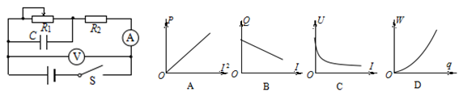
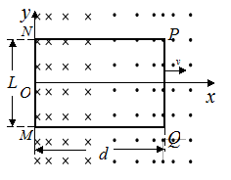
21．如图xoy平面为光滑水平面，现有一长为d宽为的线框MNPQ在外力F作用下，沿正x轴方向以速度v做匀速直线运动，空间存在竖直方向的磁场，磁感应强度（式中B₀为已知量），规定竖直向下方向为磁感应强度正方向，线框电阻为R，t=0时刻MN边恰好在y轴处，则下列说法正确的是（ ）
A．外力F为恒力
B．t=0时，外力大小
C．通过线圈的瞬时电流
D．经过，线圈中产生的电热

第Ⅱ卷(共174分)
三、非选择题：包括必考题和选考题两部分。第22—32题为必考题，每个试题考生都做答；第33题—39题为选考题，考生根据要求作答。
(一)必考题(共129分)
22．（6分）
某同学用游标为20分度的卡尺测量一薄金属圆板的直径D，用螺旋测微器测量其厚度d，示数如图所示。由图可读出D= cm，d= mm。
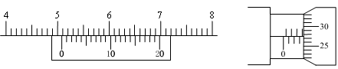
23．（9分）
某同学通过查找资料自己动手制作了一个电池．该同学想测量一下这个电池的电动势E和内电阻r，但是从实验室只借到一个开关、一个电阻箱（最大阻值为999.9Ω，可当标准电阻用）、一只电流表（量程I_{g}=0.6A，内阻r_{g}=0.1Ω）和若干导线。
（1）（3分）请根据测定电动势E和内电阻r的要求，设计图(a)中器件的连接方式，画线把它们连接起来。
（2）（2分）接通开关，逐次改变电阻箱的阻值R，读出与R对应的电流表的示数I，并作记录．当电阻箱的阻值R=2.6Ω时，其对应的电流表的示数如图(b)所示．处理实验数据时，首先计算出每个电流值I的倒数$\frac{1}{I}$，再制作$R−\frac{1}{I}$坐标图，如图(c)所示，图中已标注出了$(R,\frac{1}{I})$的几个与测量对应的坐标点。请用平滑的曲线将这些点拟合起来。
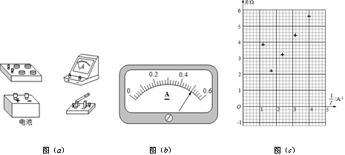
（3）（4分）根据图(c)描绘出的图线可得出这个电池的电动势E=____V，内电阻r=___ Ω．

24．（14分）在海滨游乐场有一种滑沙的娱乐活动.如图所示，人坐在滑板上从斜坡的高处A点由静止开始下滑，滑到斜坡底部B点后沿水平滑道再滑行一段距离到C点停下来，斜坡滑道与水平滑道间是平滑连接的，滑板与两滑道间的动摩擦因数为μ=0.5，不计空气阻力，重力加速度g=10m/s²。
（1）若斜坡倾角θ=37°，人和滑板的总质量为m=60kg，求人在斜坡上下滑时的加速度大小。（sin 37°=0.6，cos 37°=0.8）
（2）若斜坡高H=30m,倾角θ=37°，人和滑板的总质量为m=60kg,斜坡，则人和滑板在BC面上的滑行的位移有多大?
（3）若由于受到场地的限制，A点到C点的水平距离为s=50m，为确保人身安全，斜坡滑的高度不应超过多少？
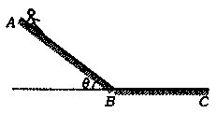

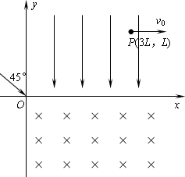
25（18分）如图所示，在xoy坐标平面的第一象限内有一沿y轴负方向的匀强电场，在第四象限内有一垂直于平面向里的匀强磁场，现有一质量为m、电量为+q的粒子（重力不计）从坐标原点O射入磁场，其入射方向与y的方向成45°角。当粒子运动到电场中坐标为（3L，L）的P点处时速度大小为v₀，方向与x轴正方向相同。求：
资*源%库（1）粒子从O点射入磁场时的速度v；
（2）匀强电场的场强E₀和匀强磁场的磁感应强度B₀。
（3）粒子从O点运动到P点所用的时间。

Ziyuanku.com

(二)选考题：共45分。请考生从给出的2道物理题、2道化学题、2道生物题中每科任选1题解答，并用2B铅笔在答题卡上把所选题目涂黑。注意所做题目必须与所涂题目一致，在答题卡选答区域指定位置答题。如果多做，则每学科按所做的第一题计分。
33. [物理——选修3-3]（15分）
（1）（5分）如图所示，甲分子固定在坐标原点O，乙分子沿x轴运动，两分子间的分
子势能E_{p}与两分子间距离的变化关系如图中曲线所示．图中分子势能的最小值为－E₀。
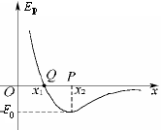
若两分子所具有的总能量为0，则下列说法中正确的是
A．乙分子在P点(x＝x₂)时，加速度最大
B．乙分子在P点(x＝x₂)时，其动能为E₀
C．乙分子在Q点(x＝x₁)时，处于平衡状态
D．乙分子的运动范围为x≥x₁
（2）（10分）如图所示，高压锅的锅盖通过几个牙齿似的锅齿镶嵌旋紧，锅盖与锅之间WWW.ziyuanku.com
有橡皮制的密封圈，不会漏气，锅盖上有一排气孔，上面套类似砝码的限压阀，将排气
孔堵住．当加热高压锅，锅内气体压强增大到一定程度时，气体就把限压阀顶起来，蒸
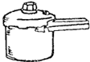
汽即从排气孔排出锅外．已知某高压锅的限压阀的质量为0.1 kg，
排气孔直径为0.3 cm，则锅内气体的压强最大可达多少？设压
强每增加2.7 cmHg，水的沸点相应增加1 ℃，则锅内的最高温度
可达多高？
34．【物理一选修3-4】（15分）
（1）（5分）在均匀介质中，各质点的平衡位置在同一直线上，相邻两质点的距离均为s，如图甲所示，振动从质点1开始向右传播，质点1开始运动时的速度方向向下，经过时间t，前9个质点第一次形成如图乙所示的波形，关于这列波下列说法正确的是 （填正确答案的标号。选对1个给2分，选对2个给4分，选对3个给5分，每选错1个扣3分，最低得分为0分）
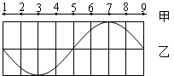
A．这列波的波长为8s
WWW.ziyuanku.comB．这列波的周期为T=2t/3
C．这列波的周期为T=t/2
D．这列波的传播速度v=12s/t
E．这列波的传播速度v=16s/t
（2）（l0分）如图所示，游泳池宽度L=15m，水面离岸边的高度为0.5 m，在左岸边一
标杆上装有一A灯，A灯距地面高0.5 m，在右岸边站立着一个人，E点为人眼的位置，
人眼距离地面1.5m，若此人发现A灯经水反射所成的像与左岸水面下某处的B灯经折
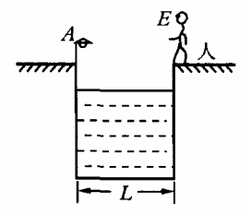
射后所成的像重合，已知水的折射率为1.3，则B灯在水面下多深处？？(B灯在图中未
画出）

六盘山高级中学
2017届高三年级第二次模拟物理参考答案
一、选择题
题号 | 14 | 15 | 16 | 17 | 18 | 19 | 20 | 21
答案 | B | C | B | A | C | AB | AB | CD

二、非选择题
22．（6分）5.075 5.080或5.085cm （3分） 3.774～3.778mm。 （3分）
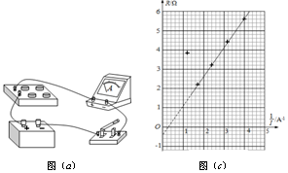
23．（9分）
（1）电路连接如图(a)所示。（3分）
（2）如图(c)所示。 （2分）
（3）E=1.50(1.46~1.54)， （2分）
r=0.3 (0.25~0.35). （2分）
24．（14分）（1）在斜坡上下滑时，由牛顿第二定律得：
$\text{mg}\text{sin}θ−f=\text{ma}$① （1分）$N−\text{mg}\text{cos}θ=0$② （1分）$f=μN$③ （1分）
解①②③得，$a=g\text{sin}θ−μg\text{cos}θ=2m/{s^{2}}$ （1分）
（2）由第（1）问，在斜面上a=2m/s²
在BC面上 $a^{'}=μ{\text{mg}}/m=μg$ a′= 5m/s² （1分）
2aS_{AB}=2a′S_{BC} （1分） S_{AB}= h/sinθ=50m S_{BC}=20m （2分）
（3）设斜坡倾角为$θ$，斜坡的最大高度为$h$，
滑至底端时的速度$v^{2}=2a\frac{h}{\text{sin}θ}$④ （1分）
沿BC段前进时的加速度$a^{'}=μ{\text{mg}}/m=μg$⑤ （1分）
沿BC段滑行的距离$L={v^{2}}/2a^{'}$⑥ （1分）
为确保安全要求，则$L+h\text{cot}θ≤S$⑦ （2分）
④⑤⑥⑦联立解得$h≤\text{25}m$，故斜坡的高度不应超过$\text{25}m$. （1分）
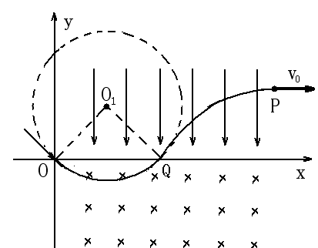
25．（ 18分）若粒子第一次在电场中到达最高点P，其运动轨迹如图。（2分）
（1）设粒子在O点时的速度大小为v，OQ段为圆周，QP段为抛物线。根据对称性可知，粒子在Q点时的速度大小也为v，方向与x轴正方向成45°角。
可得：v₀=vcos45° (2分) 解得：v=v₀ (1分)
（2）在粒子从Q运动到P的过程中，由动能定理得：
-qEL=mv₀²-mv² (2分)
解得：E= （1分）
又在匀强电场由Q到P的过程中，水平方向的位移为 （1分）
竖直方向的位移为 （1分）
可得X_{QP}=2L，OQ=L （2分）
由OQ=2Rcos45°故粒子在OQ段圆周运动的半径：
R=L 及得 （2分）
（3）在Q点时，v_{y}=v₀tan45°=v₀ (1分)
设粒子从Q到P所用时间为t₁，在竖直方向上有：t₁== (1分)
粒子从O点运动到Q所用的时间为：t₂= (1分)
则粒子从O点运动到P点所用的时间为：t_{总}=t₁+t₂=+= （1分）
34．【物理一选修3-4】（15分）
(1)ABD（5分）
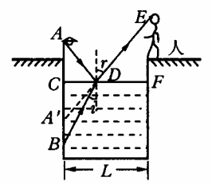
(2)解：如图所示，设水面为CF，A到水面点C的距离为L₁，B灯与水面点C之间的距离为L₂，人眼到水面上点F之间的距离为L₃，
点C、D之间的距离为L₄，由A灯光的反射得：
（2分）
得: L₄=5 m. （1分）
对B灯光的折射过程，有 （2分）
（2分） ， （2分）
（1分）。 即灯在水面下4. 35 m深处。

